Konkurso sąlygų aprašo
2 priedas

TECHNINĖ SPECIFIKACIJA PIRKIMO DALIES TRANSPORTO PRIEMONĖMS

 |  | TECHNINIAI REIKALAVIMAI | TIEKĖJO SIŪLOMŲ TRANSPORTO PRIEMONIŲ TECHNINĖS CHARAKTERISTIKOS (pildo tiekėjas)
1 | Tipas | M₃ klasė, kėbulų kodai CE (apie 7-9 metrų ilgio)
2 | Kiekis | 2 vnt. (1 pagrindinės važiuojančios transporto priemonės, ne mažiau 1 rezervinės transporto priemonės.
3 | Amžius | Transporto priemonės, ne ankstesnės nei 2024 metų pirmos registracijos
4 | Kuro rūšis/¹  Aplinkosaugos reikalavimai | Elektra
5 | Kuro rūšis/¹  Aplinkosaugos reikalavimai | Elektra
6 | Vietų skaičius | Ne mažiau 18 sėdimų vietų, neįskaitant vairuotojo vietos.  Ne mažiau 30 vietų keleiviams iš viso (sėdimos + stovimos)
7 | Transporto priemonių apipavidalinimas | Mėlyna spalva – spalvos kodas pagal NCS – S 3060-R90B  Vėliavos spalvų juosta: geltonos (spalvos kodas pagal NCS – S 0580-Y10R) ir raudonos (spalvos kodas pagal NCS – S 0085-Y90R) spalvų;  Pagal užsakovo nustatytą apipavidalinimo maketą.
8 | Salonas | Keleivių laipinimo vieta be laiptelio (žemagrindė). Žemagrindė autobuso dalis laipinimui turi būti tarp ašių.  Automatinės durys. Durys turi atitikti minimalius reikalavimus – turi būti ne siauresnės kaip 900 mm, ties rankenomis (jeigu jos įrengtos) turi būti ne siauresnės nei 800 mm.  Transporto priemonėse turi būti ne mažiau 6 veikiančių STOP mygtukų bei indikacinis ekranas priekyje (po STOP mygtuko paspaudimo užsidega užrašas „STOP“) ir girdimas garsinis signalu vairuotojui. Prie specialių poreikių asmenims pritaikytų vietų, durų ir specialiųjų sėdynių stop mygtukai privalo būti pasiekiami iš arti. Tokių mygtukų paspaudimas turi vairuotojui pranešti, kad mygtukas aktyvuotas (vairuotojas turi gauti audiovizualinį signalą ir asmenims įlipti / išlipti turi skirti daugiau laiko nei įprastai arba suteikti specialiąją pagalbą, pvz., pastatyti pandusą ar kt.). Visus mygtukus turi būti įmanoma valdyti plaštaka. Vienu arba keliais įsižiebiančiais ženklais ir garsais asmuo turi būti informuotas apie tai, kad mygtukas aktyvuotas.  Tinkamai veikiantis salono apšvietimas.  Autobuso šoniniai langai privalo būti tamsinti, šviesos pralaidumas nuo 20 iki 50%  Autobuso langai salone privalo turėti ne mažiau 4 atidaromas orlaides ir įrengtą oro kondicionavimo sistemą keleiviams salone. Sistemos šaldymo galingumas (angl. cooling capacity): ne mažiau 12 kW  Pirmą kartą Lietuvos Respublikoje registruojamos transporto priemonės turi atitikti 2022 m. rugsėjo 19 d. LR Susisiekimo ministro įsakymu Nr. 3-439 patvirtinto „Viešojo transporto priemonių pritaikymo neįgaliesiems ir riboto judumo asmenims reikalavimų apraše“ nustatytus reikalavimus.
9 | Būtina įranga | 1 ) Garsiakalbiai ir garso stiprintuvas:  Ne mažiau 3 vnt. garsiakalbių sumontuotų salone vidiniam garsui (stotelių ar kitiems garsiniams pranešimams. Garsiakalbių išdėstymas salone turi būti toks, kad garsas keleivių erdvėje būtų girdimas vienodai ir aiškiai sėdint bet kurioje salono vietoje.  Ne mažiau 1 vnt. garsiakalbis sumontuotas išoriniam garsui (maršruto Nr. ar kitiems garsiniams pranešimams). Montuojama autobuso dešinėje pusėje, kad garsas būtų girdimas zonoje ties autobuso durimis.  Ne mažiau 1 vnt. garso stiprintuvo, prie kurio jungiami garsiakalbiai. Stiprintuvas turi turėti žemo lygio (angl. low-level) garso įvestį atskirais kanalais vidiniams ir išoriniams garsams.  - El. bilieto sistema:  Transporto priemonės privalo būti paruoštos el. bilieto veikimui, konkurso dalyvis savo sąskaita paruošia laidų instaliaciją, pagal pridedamą schemą (žr. žemiau 2 pav.), el. skaitytuvams, borto kompiuteriui, el. bilieto įrangos valdikliui, garsiakalbiams, kasos aparatui (rūpinasi rangovas) Instaliavimo darbai turi būti baigti ne vėliau nei likus 2 savaitėms iki sutarties galiojimo pradžios. Užsakovas savo sąskaita sumontuoja galinę įrangą (skaitytuvai, borto kompiuteris – valdiklis, planšetė – vairuotojo ekranas). Dėl instaliacijos darbų privaloma konsultuotis su užsakovu.  - Informacinės švieslentės:  Transporto priemonėje privalo būti sumontuotos LED elektroninės oranžinės spalvos švieslentės ir LED TFT multimedijos ekranas. Juose bus pateikiama informacija keleiviams apie maršrutą, esamą, ar būsimą stotelę ir pan.:  Elektroninės švieslentės visą Sutarties galiojimo laikotarpį turi veikti tinkamai, įrenginiuose pateikiama informacija turi būti ryški ir pilnai apšviesta, kad būtų matoma tiek tamsiu paros metu, tiek ir saulėtomis dienomis.  Švieslentėse turi būti automatinis informacijos pasikeitimas keičiantis signalui iš autobuse sumontuotos tvarkaraščių vykdymo (el. bilieto) įrangos, t. y. švieslentės turi būti integruotos su naudojama elektroninio bilieto sistema.  Automatinis švieslenčių informacijos rodymas įmanomas tik su tam tikrais įrenginių modeliais, todėl tiekėjas pasirinkdamas modelius turi įsivertinti galimybes dėl jų integravimo su naudojama el. bilieto sistema. Dėl įrenginių modelių tinkamumo automatiniam veikimui būtina konsultuotis su užsakovu. Jeigu tiekėjas pasirenka iki šiol neintegruotą, tačiau pagal parametrus tinkantį įrenginių modelį/-ius -reikalingus integravimo kaštus prisiima tiekėjas.  - Privaloma vaizdo ir garso įrašymo įranga:  Ne mažiau 4 kameros – filmuoja kelią ir transporto priemonės vidų (turi matytis visas transporto priemonės salonas ir bilietų pardavimo vieta be aklųjų zonų (keleivių sėdynių ir turėklų užstojimas nėra laikomas akla zona));  Kameros:  - Ne mažiau nei 2 megapikselių matrica;  - Ne blogiau nei H.265 kodavimas;  - Signalas perduodamas iš kamerų į NVR (įrašymo įrenginį) per CAT5/6 UTP kabelius (negali būtų naudojamas analoginis signalo perdavimas);  - Bent viena priekyje montuojama kamera turi mikrofoną, Turi būti galimybė sukonfigūruoti, garso įrašymą tik suveikus pavojaus signalui;  - Kameros filmuojančios ne blogesne nei 1080p raiška, 24 kadrai per sekundę;  NVR (įrašymo įrenginys):  - Kameros jungiamos per RJ45 jungtį;  - Turi galimybę prie NVR jungtis nuotoliniu būdu, naudojant 4G modemą;  - NVR visą vaizdo medžiagą koduoja H.265;  - Įrašoma ne blogiau nei 1080p raiška, 24 kadrai per sekundę;  - Vidinė atmintis be judančių dalių. Talpos turi pakakti 200 valandų įrašams iš visų autobuse esančių kamerų įrašant ne mažiau 4096 kbps duomenų srautu.  - Užsakovui suteikiama stebėjimo kamerų valdymo sistema be papildomų mokesčių;  Realaus laiko peržiūra ir nuotolinis prisijungimas: Užsakovas savo sąskaita sumontuoja ir prie vaizdo įrašymo sistemos prijungia 4G modemą, tam kad būtų nuotolinė prieiga vaizdo medžiagos peržiūrai. Modemas jungiamas per Ethernet RJ45 jungtį. Dėl vaizdo įrašymo įrangos suderinamumo tiekėjui būtina konsultuotis su užsakovu.  Saugumo reikalavimai:  Kamerų ir NVR (įrašymo įrenginio) gamintojas turi atitikti ISO/IEC 27001 standartą arba analogišką.  Kameros ir NVR (įrašymo įrenginys) turi atitikti bent vieną iš šių kibernetinio saugumo sertifikatų: SySS, NDAA, UL CAP, Secure by Default, CNPP trust passport.
  LED švieslentės
  Montavimo vieta (kiekis) | Aukščio pikselių kiekis | Pločio pikselių kiekis | Atstumas tarp pikselių
  Priekyje (1 vnt.) | Ne mažiau 17 | Ne mažiau 140 | 0,9-1,35 cm
  Šone (1 vnt.) | Ne mažiau 15 | Ne mažiau 90 | 0,9-1,35 cm
  Gale (1 vnt.) | Ne mažiau 15 | Ne mažiau 32 | 0,9-1,35 cm
  Viduje (1 vnt.) | Ne mažiau 15 | Ne mažiau 120 | 0,35-0,7 cm
10 | Oro kondicionavimo (šildymo/vėdinimo) sistema  Reikalavimai keleivių salono vėdinimui / šildymui: | Transporto priemonės keleivių salone turi būti užtikrinamas nuolatinis vėdinimas arba šildymas reaguojant į aplinkos oro sąlygas. Transporto priemonėse privalo būti sumontuota ir veikianti kondicionavimo sistema, kuri užtikrintų keleivių salono oro temperatūros reikalavimus, nustatytus Keleivių ir bagažo vežimo taisyklėse. Jeigu Keleivių ir bagažo vežimo taisyklės nenustato reikalavimų temperatūrai transporto priemonės keleivių salone, temperatūros dydis privalo būti iš anksto suderintas su Užsakovu.  Transporto priemonėse turi būti įrengta vairuotojo darbo vietos ir keleivių salono oro kondicionavimo (šildymo ir šaldymo) sistemos, kurios turi būti su atskirais valdymais vairuotojo darbo vietai ir keleivių salonui.  Transporto priemonės negali būti šildomos/vėsinamos įrengta šildymo/vėsinimo sistema, kuri naudoja iškastinį kurą (dyzeliną ar pan.).  Jeigu maršrutų vykdymo metu transporto priemonės vėdinimo/oro kondicionavimo sistema sugedo, transporto priemonės salono vėdinimas privalo būti užtikrinamas natūraliomis priemonėmis t. y. transporto priemonėje vairuotojas privalo atidaryti langus, stoglangius ar kitą sistemą, kuri užtikrintų transporto priemonės natūralų vėdinimą/šildymą.
¹Visos infrastruktūros, reikalingos sutarties vykdymo metu naudojamų transporto priemonių krovimui ir ekploatavimui, išlaidas vežėjas (tiekėjas) įskaičiuoja į teikiamą kilometro įkainį ir (jeigu reikalinga), infrstrauktūrą įrengia savo lėšomis ir rizika.

2 pav.
M3
Principinė įrangos instaliacijos schema (priklausomai nuo autobuso modelio įrangos išdėstymas gali skirtis ir turi būti suderintas su užsakovu):
- Turi būti sumontuojamos 24V, iki 10A dvi srovės grandinės (el. bilieto sistemos valdikliui ir vairuotojo planšetei) su įvadiniais saugikliais;
- Kaweflex laidas – 6530 SK-TP-C-PUR UL/CSA 3*2* 0,25 mm2 storio gyslos, (awg24) arba atitikmuo;
- M1 laido gyslų storis ne mažiau nei 0,75 mm2;
- Visų kabelių abiejuose galuose turi būti palikta ne mažiau nei 1 m. rezervo;
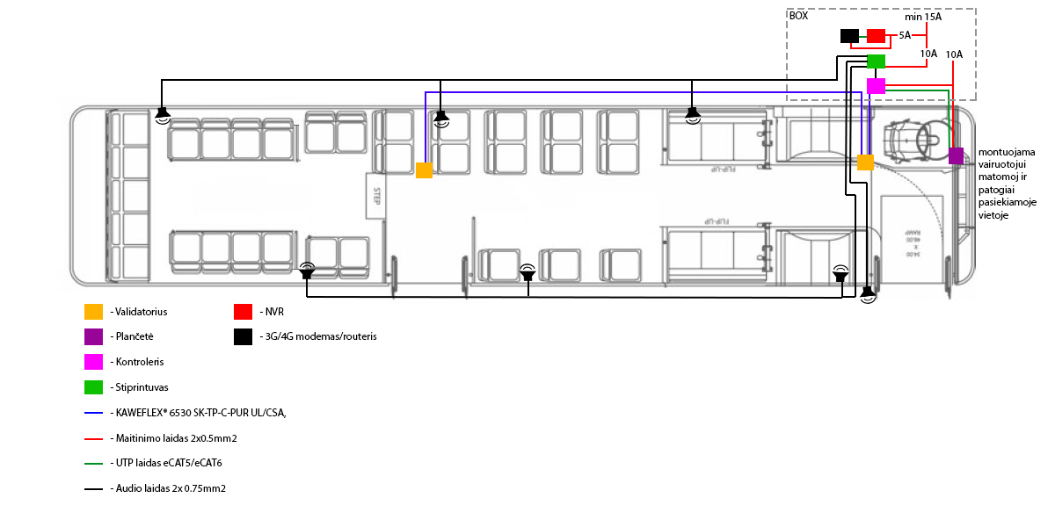
- Ant stogo turi būti pritvirtinta GPS/GSM antena ir laidai atvesti iki OBC. Anteną pateikia užsakovas.

